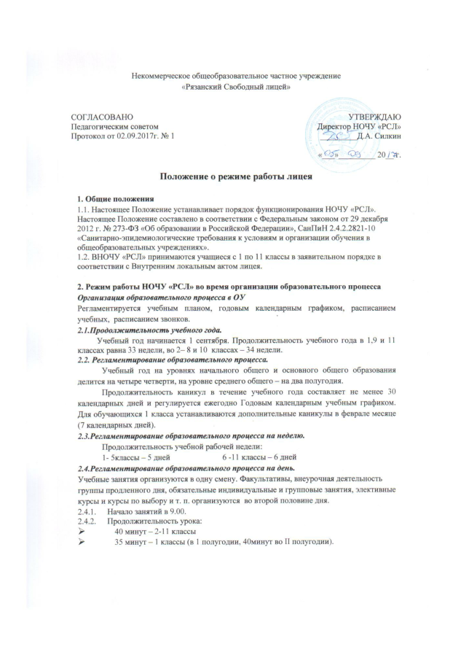Некоммерческое общеобразовательное частное учреждение
«Рязанский Свободный лицей»

СОГЛАСОВАНО  Педагогическим советом  Протокол от 02.09.2017г. № 1 | УТВЕРЖДАЮ  Директор НОЧУ «РСЛ»  _________Д.А. Силкин  «___»_________ 20__ г.

Положение о режиме работы лицея

1. Общие положения
1.1. Настоящее Положение устанавливает порядок функционирования НОЧУ «РСЛ». Настоящее Положение составлено в соответствии с Федеральным законом от 29 декабря 2012 г. № 273-ФЗ «Об образовании в Российской Федерации», СанПиН 2.4.2.2821-10 «Санитарно-эпидемиологические требования к условиям и организации обучения в общеобразовательных учреждениях».
1.2. ВНОЧУ «РСЛ» принимаются учащиеся с 1 по 11 классы в заявительном порядке в соответствии с Внутренним локальным актом лицея.

2. Режим работы НОЧУ «РСЛ» во время организации образовательного процесса
Организация образовательного процесса в ОУ
Регламентируется учебным планом, годовым календарным графиком, расписанием учебных, расписанием звонков.
2.1.Продолжительность учебного года.
Учебный год начинается 1 сентября. Продолжительность учебного года в 1,9 и 11 классах равна 33 недели, во 2– 8 и 10 классах – 34 недели.
2.2. Регламентирование образовательного процесса.
Учебный год на уровнях начального общего и основного общего образования делится на четыре четверти, на уровне среднего общего – на два полугодия.
Продолжительность каникул в течение учебного года составляет не менее 30 календарных дней и регулируется ежегодно Годовым календарным учебным графиком. Для обучающихся 1 класса устанавливаются дополнительные каникулы в феврале месяце (7 календарных дней).
2.3.Регламентирование образовательного процесса на неделю.
Продолжительность учебной рабочей недели:
1- 5классы – 5 дней 6 -11 классы – 6 дней
2.4.Регламентирование образовательного процесса на день.
Учебные занятия организуются в одну смену. Факультативы, внеурочная деятельность группы продленного дня, обязательные индивидуальные и групповые занятия, элективные курсы и курсы по выбору и т. п. организуются во второй половине дня.
    - Начало занятий в 9.00.
    - Продолжительность урока:
- 40 минут – 2-11 классы
- 35 минут – 1 классы (в 1 полугодии, 40минут во II полугодии).
    - Продолжительность перемен:
- 10 мин 2) 20 мин 3) 10 мин 4) 15 мин 5) 20 мин
    - Перед началом каждого урока подается звонок. По окончании урока учитель и учащиеся выходят из кабинета.
    - Время начала работы каждого учителя – за 10 минут до начала своего первого урока, в начальной школе за 15 минут.
    - Организацию образовательного процесса осуществляют учителя, педагоги и специалисты в соответствии с перечнем обязанностей, установленных «Должностной инструкцией».
    - Учителям запрещается впускать в класс посторонних лиц без предварительного разрешения директора лицея, а в случае его отсутствия - дежурного администратора.
    - Педагогам категорически запрещается вести прием родителей во время уроков. Встречи педагогов и родителей обучающихся осуществляются на переменах или вне уроков педагога по предварительной договоренности.
    - Категорически запрещается отпускать учеников с уроков на различные мероприятия (репетиции, соревнования) без разрешения администрации лицея.
    - Запрещается удаление обучающихся из класса, психологическое или физическое воздействие на обучающихся.
    - Запрещается выставление итоговых оценок или их изменение после даты, указанной в приказе об окончании четверти (полугодия). Перенос аттестации по уважительным причинам может быть разрешен только по заявлению родителей (законных представителей) обучающихся.
    - Изменения в расписание разрешается вносить только с разрешения директора, заместителя директора по учебно-воспитательной работе. Замену осуществляет диспетчер по расписанию. Категорически запрещается производить замену уроков по договоренности между учителями без разрешения администрации лицея.
  - Организация воспитательного процесса в ОУ
    - Проведение экскурсий, походов, выходов с детьми на внеклассные мероприятия за пределы лицея разрешается только после издания соответствующего приказа директора лицея. Ответственность за жизнь и здоровье детей при проведении подобных мероприятий несет учитель, воспитатель, который назначен приказом директора.
    - График питания обучающихся утверждается директором лицея ежегодно.
    - Выход на работу учителя, воспитателя или любого сотрудника лицея после болезни возможен только по предъявлению директору больничного листа.
    - Расписание уроков строится с учетом, с использованием таблицы трудности предметов.
    - В школе с целью профилактики утомления, нарушения осанки, зрения обучающихся должны проводиться на уроках физкультурные минутки и гимнастика для глаз при обучении письму, чтению, математике.
    - Продолжительность прогулки для младших школьников должна составлять не менее 1 часа. Двигательная активность на воздухе должна быть организована в виде подвижных и спортивных игр.
    - Изменение в режиме работы лицея определяется приказом директора лицея в соответствие с нормативно-правовыми документами в случаях объявления карантина, приостановления образовательного процесса в связи с понижением температуры наружного воздуха.
    - В 1-2 классах лицея принято безотметочное обучение.
    - Все обучающихся3-9 классов аттестуются по четвертям, 10–11 классов - по полугодиям. Оценивание уровня знаний, умений и навыковобучающихся и качествопреподавания проводить в соответствии с внутренними локальными актами лицея.
    - Государственная итоговая аттестация в выпускных 9 и 11 классах и промежуточная итоговая аттестацияв 3 - 8, 10 классах проводится в соответствии с нормативно-правовыми документами Министерства просвещения РФ,Рособрнадзора, региональных органов управления образованием и внутренними локальными актами.

3. Режим рабочего времени и времени отдыха работников
Устанавливается 6-дневная рабочая неделя с одним выходным днем (воскресенье). Нормируемая часть рабочего времени работника определяется в соответствии с трудовым законодательством и тарификационным списком. Другая часть педагогической работы работников, требующая затрат рабочего времени, которая неконкретизирована по количеству часов, вытекает из их должностных обязанностей, предусмотренных Уставом НОЧУ «РСЛ», Правилами внутреннего трудового распорядка и регулируются графиками работы и может быть связана с:
-выполнением обязанностей, связанных с участием в работе педагогических, методических советов,
-с работой по проведению родительских собраний, консультаций,
-организацией оздоровительных, воспитательных и других мероприятий, предусмотренных образовательной программой.
4. Ведение документации.
4.1. Всем педагогам при ведении журнала следует руководствоваться «Положением о ведении классных журналов в НОЧУ «РСЛ».
4.2. Внесение изменений в классные журналы (зачисление и выбытие учеников) производит только классный руководитель по приказу директора лицея. Исправление оценок в классном журнале допускается по заявлению учителя и разрешению директора.
4.3. Заместитель директора по учебно-воспитательной работе обеспечивает своевременность выдачи своим подчиненным журналов и их сохранность в течение учебного года, а также ежемесячную проверку.

5. Режим работы учебно-вспомогательногои обслуживающего персонала.
5.1. Режим работы учебно-вспомогательного и обслуживающего персонала определяется из расчета нормативного количества часов на ставку по шестидневной рабочей неделе.
5.2. Пропускной режим осуществляется в дневное время ответственным администратором; в ночное время – сотрудником охраны.
5.3. Графики работы всех педагогических работников и обслуживающего персонала регламентируются Правилами внутреннего трудового распорядка и утверждаются приказом директора на текущий год.

6. Режим работы в выходные и праздничные дни.
Работа сотрудников в выходные и праздничные дни осуществляется в соответствии со статьями 111, 112 Трудового Кодекса Российской Федерации и регламентируется приказом директора.
7. Режим работы ОУ в каникулы.
В период осенних, зимних, весенних каникул педагогический и учебно- вспомогательный персонал работают согласно утвержденному плану работы, графиками работ с указанием видов деятельности, которую будет выполнять педагог на каникулах.В этот период он может привлекаться к педагогической, методической, организационной работе, связанной с реализацией образовательной программы в пределах установленного ему объема учебной нагрузки (педагогической работы).

